基本の作図１
氏名( )
１ △ＡＢＣについて、次の作図をしなさい。
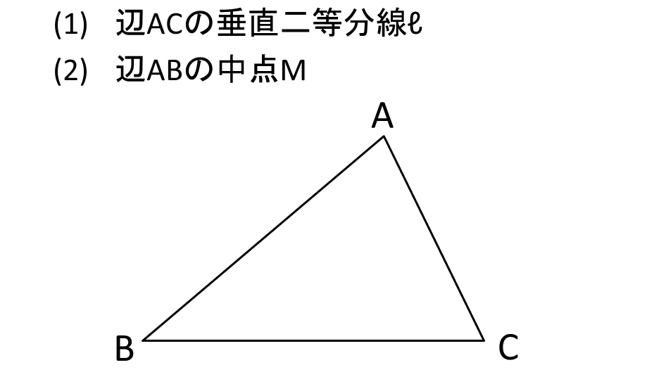

２ 次の∠ＸＯＹの二等分線を作図しなさい。

３ 次の垂線の作図をしなさい。
(1) ＸＹ上の点Ｐを通る垂線 (2) 点ＰからＸＹに垂直に交わる垂線

基本の作図１
氏名( 解答 )
１ △ＡＢＣについて、次の作図をしなさい。
Ｍ
ℓ

２ 次の∠ＸＯＹの二等分線を作図しなさい。

３ 次の垂線の作図をしなさい。
(1) ＸＹ上の点Ｐを通る垂線 (2) 点ＰからＸＹに垂直に交わる垂線

